TP CURL

Création du dossier de travail avec mkdir
Pour commencer le TP, j’ai ouvert l’invite de commandes cmd sous Windows.
Je me suis placé dans mes documents afin de créer mon dossier de travail à l’endroit voulu.
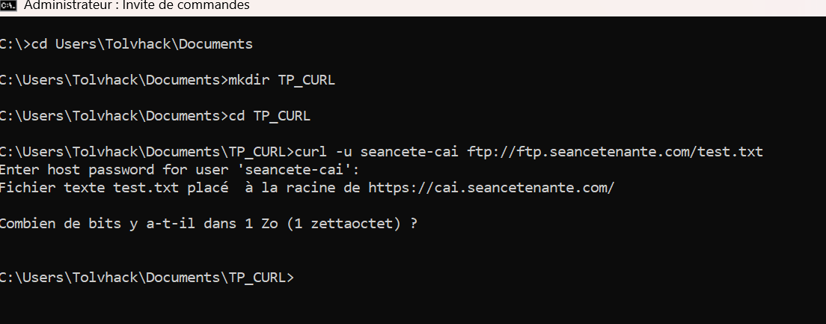
Explications des commandes
mkdir TP_Curl
Cette commande permet de créer un nouveau dossier nommé TP_curl.
cd TP_Curl
Cette commande permet d’entrer dans le dossier TP_curl pour pouvoir ensuite y télécharger et y créer les fichiers du TP.
Résultat obtenu
Après l’exécution de ces commandes, le dossier TP_curl a été créé dans mes Documents, puis j’ai été placé à l’intérieur de ce dossier pour continuer le travail avec curl.

Téléchargement du fichier test.txt avec curl
Après avoir créé le dossier de travail TP_curl, j’ai utilisé la commande curl pour télécharger le fichier test.txt depuis le serveur FTP privé.
curl -u seancete-cai -O ftp://ftp.seancetenante.com/test.txt
Explication de la commande
- curl
Cette commande permet de récupérer ou envoyer des fichiers depuis un serveur.
- -u seancete-cai
Cette option permet de s’identifier sur le serveur FTP avec le nom d’utilisateur seancete-cai.
Après validation de la commande, le mot de passe est demandé.
- -O
Cette option permet de télécharger le fichier en conservant son nom d’origine.
Ici, le fichier téléchargé garde le nom test.txt.
- ftp://ftp.seancetenante.com/test.txt
Il s’agit de l’adresse complète du fichier à récupérer sur le serveur FTP.

Résultat obtenu
Grâce à cette commande, le fichier test.txt a été téléchargé dans le dossier local TP_curl.
Le fichier est donc maintenant disponible sur l’ordinateur dans le dossier de travail créé au début du TP.
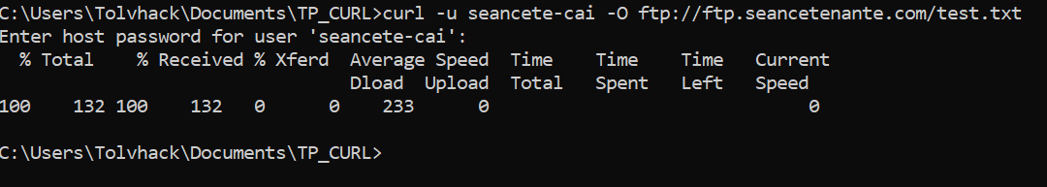

Téléchargement du fichier tableau-cloud.jpg avec curl
Après avoir téléchargé le fichier test.txt, j’ai utilisé une nouvelle commande curl pour télécharger l’image tableau-cloud.jpg depuis le serveur FTP privé
Commande utilisée
curl -u seancete-cai -O ftp://ftp.seancetenante.com/tableau-cloud.jpg
Explication de la commande
- curl
Cette commande permet de communiquer avec un serveur pour télécharger ou envoyer des fichiers.
- -u seancete-cai
Cette option permet de se connecter au serveur FTP avec l’identifiant seancete-cai.
Le mot de passe est ensuite demandé dans l’invite de commandes.
- -O
Cette option permet de télécharger le fichier en gardant son nom d’origine.
Ici, le fichier est enregistré sous le nom tableau-cloud.jpg.
- ftp://ftp.seancetenante.com/tableau-cloud.jpg
Cette partie correspond à l’adresse du fichier sur le serveur FTP.
Résultat obtenu
Cette commande a permis de télécharger l’image tableau-cloud.jpg dans le dossier local TP_curl.
Le fichier image a donc été enregistré dans le même dossier de travail que test.txt.
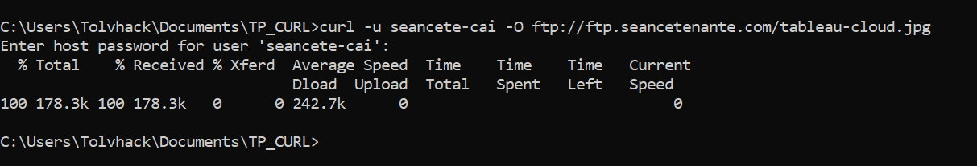

Téléversement du document Word sur le serveur FTP avec curl
Après avoir rédigé mon document Word, j’ai utilisé la commande curl pour l’envoyer sur le serveur FTP dans mon dossier distant.
curl -u seancete-cai -T "yassin-tpcurl.doc" ftp://ftp.seancetenante.com/yassin
Explication de la commande
- curl
Cette commande permet de communiquer avec un serveur pour télécharger ou envoyer des fichiers.
- -u seancete-cai
Cette option permet de s’authentifier sur le serveur FTP avec l’identifiant seancete-cai.
Le mot de passe est ensuite demandé dans l’invite de commandes.
- -T
Cette option permet de téléverser un fichier local vers le serveur distant.
- "yassin-tpcurl.doc"
Il s’agit du nom du document Word présent dans le dossier local TP_curl.
- ftp://ftp.seancetenante.com/yassin
Cette adresse correspond au serveur FTP sur lequel le fichier doit être envoyé.
Résultat obtenu
Cette commande a permis de transférer le document Word depuis le dossier local TP_curl vers le serveur FTP.
Le fichier est ainsi disponible dans le dossier distant associé à mon dossier yassin.

